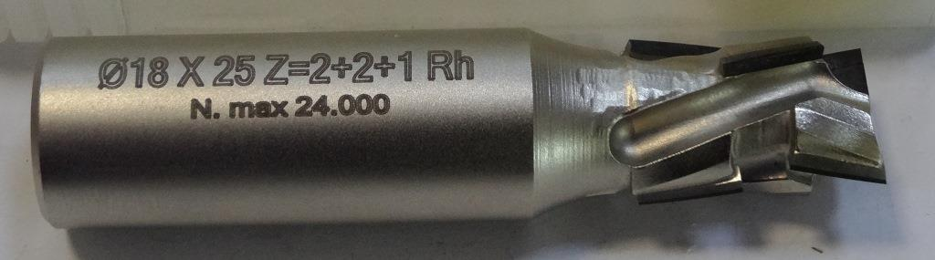
Код из 1С | Артикул | Наименоваие/ Бренд/  Поставщик | Технические характеристики | Габариты  Д*Ш*В,  мм | Масса,  гр | Материал | Место установки/Назначение
F0071398 |  | PCD концевая пазово-обгонная фреза D18x25 хв.20x50 Z=2+2+1 PH |  | фреза D18x25 хв.20x50 Z=2+2+1 PH | 1000 | металл | Фрезеры с ЧПУ иобрабат. центра /фрезерование

